Numeri naturali. Verifica

1. Fra i numeri elencati qui sotto scegli *solo* i numeri naturali e inseriscili all’interno del diagramma di Venn di figura 1.





2. Riprendi gli stessi numeri naturali che hai scelto nel quesito 1 e rappresentali sulla retta di figura 2.

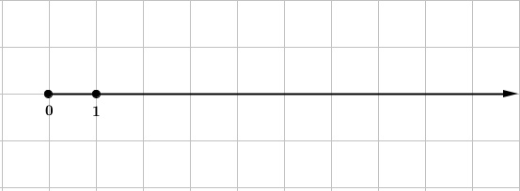

Figura 2

3. Inserisci il corretto simbolo ‘>’ oppure ‘<’ fra le seguenti coppie di numeri naturali:

3 …. 8 6 …. 4 4 …. 3 6 …. 8

4. Completa lo schema qui sotto per richiamare tutte le proprietà di addizione e moltiplicazione nell’insieme dei numeri naturali.

|  |  |  |
| --- | --- | --- |
| **Proprietà** | **Addizione** | **Moltiplicazione** |
|  |  | ***a(bc) = (ab)c*** |
|  | ***a + b = b + a*** |  |
| **Elemento …….** | **0** è l’elemento ………..  ***……*** + 0 = …… | **1** è l’elemento ………  ***…… ⋅* 1** = ……. |
| **Elemento ……..** | L’addizione **non** ha elemento ………….. | **0** è l’elemento ………  ***……*** *⋅ 0 = …….* |
| **Distributiva** |  | |

5. Le seguenti due uguaglianze sono vere? ……..

(7 + 3) × 2 = 7 + 3 × 2 4 × (8 + 2) = 4 × 8 + 2

Motiva la tua risposta.

_____________________________________________________________________